***Рекомендации родителям по профилактике агрессивного поведения у детей.***

***Возможные причины появления агрессии у ребенка:***

1. Проявлению агрессивных качеств у ребенка могут способствовать некоторые соматические заболевания или заболевания головного мозга.

2. Негативно сказывается на детях просмотр агрессивных телепередач, компьютерные игры со сценами насилия.

3. Травмируют психику ребенка ссоры, конфликты, грубость в семье.

4. Формируют агрессию неразумные, не соответствующие возрасту требования, ограничения и наказания, накладываемые родителями по отношению к ребенку.

5. Травмирует ребенка строгое наказание, без проведения разъяснительных бесед, за любое проявление агрессивности у ребенка. В этом случае ребенок учится скрывать свой гнев в присутствии родителей, но это не гарантирует подавления агрессии в любых других ситуациях.

6. Пренебрежительное, попустительское отношение взрослых к агрессивным вспышкам ребенка также приводит к формированию у него агрессивных черт личности.

7. Отрицательно влияет и недостаточное время, уделяемое родителями ребенку. Дети часто используют агрессию и непослушание для того, чтобы привлечь к себе внимание взрослого.

8. Частая причина агрессии- ревность к другим детям.

9. Дети, родители которых отличаются чрезмерной уступчивостью, неуверенностью, а иногда и беспомощностью в воспитательном процессе, не чувствуют себя в полной безопасности и также становятся агрессивными.

Только родители, которые умеют находить разумный компромисс, «золотую середину», могут научить своих детей справляться с агрессией.

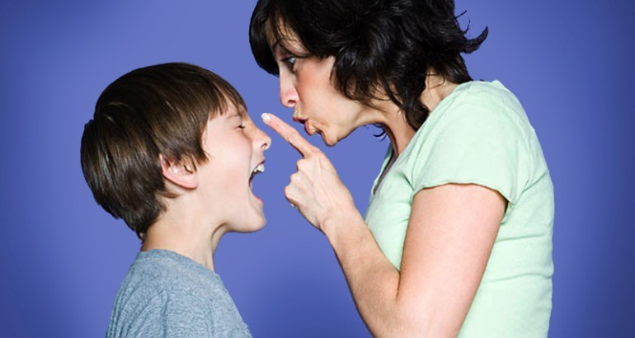

**Рекомендации родителям по устранению и профилактики агрессивного поведения у детей:**

1. Прежде всего, проанализируйте собственное поведение и стиль отношений между членами семьи. Дети копируют поведение своих родителей.  
2. Исключите просмотр агрессивных мультфильмов, и тем более взрослых фильмов ужасов или триллеров, за исключением детских мультфильмов с «доброкачественной» агрессией, в которых учат, как постоять за себя.

3. Уделяйте время и внимание своему ребенку! Это позволяет почувствовать ему, что для вас он самый важный и любимый человечек в мире.

4. Не злоупотребляйте замечаниями. Вместо того, чтобы говорить как не надо делать, говорите как надо делать.

5. Не следует вести разговоры об агрессивности ребенка при посторонних людях и уж тем более — при сверстниках.

6. Объясните ребенку, почему нельзя драться, кусаться, обзываться и т.д. Затем расскажите и покажите ребенку, какого поведения вы от него ждете: поцелуйте его, обнимите, поговорите с ним.

7. При проявлении агрессии наиболее эффективным будет замечание, состоящее из трех частей: приказания прекратить неподобающее поведение («Перестань драться!»), объяснение причины, по которой это нужно сделать («Детям больно, когда ты их бьешь»), и альтернативного варианта поведения.

8. Обучите ребенка способам выражения гнева в приемлемой форме: например, заявить о своих чувствах.

9. Не применяйте силу. Применяя по отношению к ребенку телесные наказания, вы тем самым разрешаете ему бить других.

10. Не прикасайтесь к ребенку в тот момент, когда вы злы на него. В таких ситуациях лучше уйти в другую комнату и успокоится.

11. Помните, что за любыми вспышками ярости или гнева у детей скрывается боль, обида или разочарование, постарайтесь понять своего ребенка и помочь ему.

***Успехов вам, уважаемые родители!***